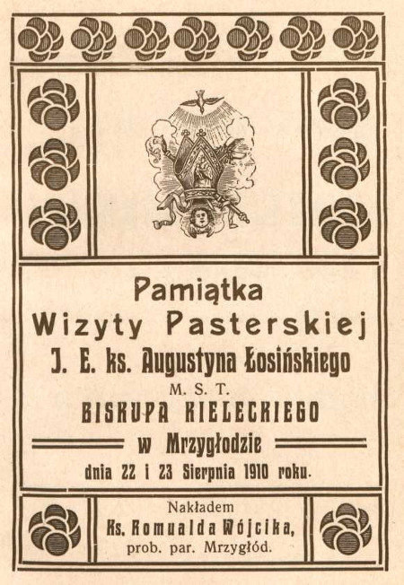

Pamiątka Wizyty Pasterskiej
J. E. Ks. Augustyna Łosińskiego
M. S. T.
BISKUPA KIELECKIEGO
w Mrzygłodzie.
dnia 22 i 23 Sierpnia 1910 roku.
przez

KS. ROMUALDA WÓJCIKA PROBOSZCZA
napisana.
Druk. F. D. Wilkoszewskiego w Częstochowie 1910 r.

Dedykacja
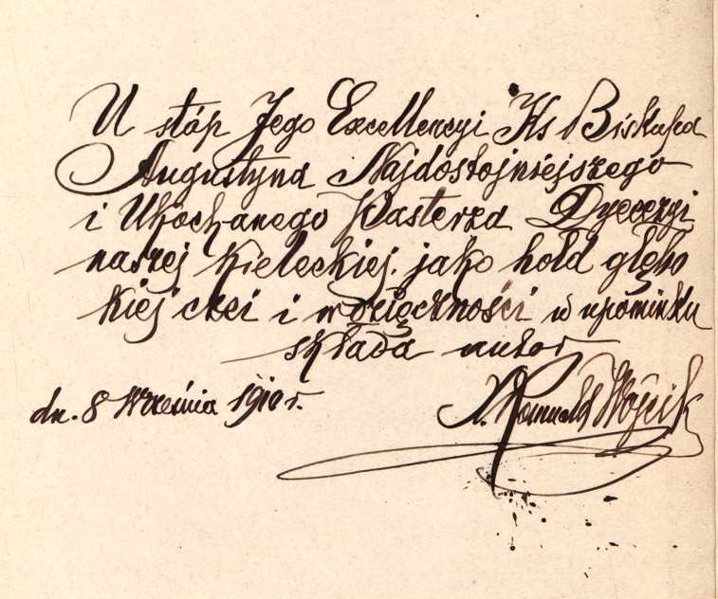

OPIS WIZYTY PASTERSKIEJ
odbytej w kościele i par. Mrzygłodzkiej
dnia 22 i 23 Sierpnia 1910 r.
przez J. W. ks. Augustyna Łosińskiego
M. S. T.
BISKUPA KIELECKIEGO.

Rok bieżący 1910 pamiętny w dziejach narodu naszego, bo w nim obchodzimy pamiątkę rocznicy zwycięstwa pod Grunwaldem. W tym roku naród polski robi starania, aby królowę Jadwigę umieścić na świętych ołtarzach, w tym roku Jasno-Górska królowa nasza w Częstochowie ukoronowana została koronami Piusa X naszego Ojca Św. na chwałę całego świata. W tym też roku Dyecezya Kielecka
z wyroków Bożych otrzymała Biskupa i Pasterza swojego w osobie J. E.
ks. Augustyna Łosińskiego M. S. T. Sławny był ingres Biskupi na katedrę Kielecką
w której prawie wszyscy kapłani uczestniczyli w dniu 29 Czerwca. Wkrótce po objęciu rządów w dyecezyi swojej Najdostojniejszy Pasterz przedsięwziął wizytę pasterską w powiecie Będzińskim, zacząwszy takową od Dąbrowy Górniczej. Pomiędzy zwiedzanemi parafiami miała szczęście przyjmować swego Pasterza i mała parafia Mrzygłodzka. A opis tej wizyty na wieczną rzeczy pamiątkę podajemy
w niniejszej książeczce.
W dniu 22 Sierpnia 1910 r. o godzinie 7 wieczorem traktem z Poręby Mrzygłodzkiej przybył J. E. X. A. Łosiński, Biskup Kielecki, z wizytą pasterską do parafii Mrzygłód. Dzień ten na długo, na bardzo długo zostanie w pamięci wszystkich parafian tutejszych i całej okolicy. Na przywitanie tak wielkiego gościa, Księcia Kościoła, Rządzący i Pasterza Dyecezyi Kieleckiej, parafianie Mrzygłodzcy ze swoim proboszczem już od kilku tygodni robili starania i krzątali się, aby godnie przyjąć Pomazańca Bożego, a Zwierzchnika swego. A więc budowano bramy tryumfalne, przygotowywano wieńce i girlandy z kwiatów, ziół i leśnych traw, porządkowano świątynię parafialną wewnątrz i zewnątrz, aby w odświeżonej szacie przyjąć Oblubieńca swego, Szafarza darów Ducha świętego. I nie tylko dbano
o piękność domu Bożego i wspaniałe przyjęcie na zewnątrz, nie mniej i dusze tutejszych parafian ubrały się w sukienkę łaski Bożej. W tym celu na trzy dni przed wizytą pasterską przybył do Mrzygłodu O. Franciszek, zakonnik Kapucyn z Nowego miasta, obecnie rezydent przy kościele św. Franciszka w Warszawie. Postać
O. Franciszka Kapucyna w habicie grubym z bosemi nogami, z siwiejącą brodą, zrobiła szczególniejsze wrażenie na młodszem pokoleniu, które od wielu lat nie widziało takich postaci. To też gromadzono się do kościoła w którym O. Franciszek cztery razy dziennie ludowym językiem przemawiał do zgromadzonych słuchaczów o prawdach wiecznych. A lud się kajał, nawracał i otaczał konfesyonały, w których księża zaproszeni jednali zatwardziałych grzeszników z P. Bogiem do późnej godziny w nocy.
Nadszedł nareszcie pożądany dzień 22 Sierpnia. Kilka tysięcy ludu wyległo
w odświętnych strojach przy śpiewie pobożnych pieśni do pierwszej bramy tryumfalnej, zrobionej z kwiecia, girland, i pieśni do pierwszej bramy tryumfalnej, zrobionej z kwiecia, girland, i wieńców, ozdobionej chorągwiami o barwie papieskiej i biskupiej. U szczytu bramy widniał prześliczny transparant zrobiony przez artystę malarza Rytigiera, bawiącego tu czasowo, z napisem:
„Witaj nam Pasterzu drogi, upadamy pod Twe nogi. Błogosław nam”.
Przy tej bramie wysiadł J. E. Ksiądz BISKUP KIELECKI AUGUSTYN — oczy wszystkich zwróciły się na swego Pasterza. Wśród tłumu wysunęło się jedenastoletnie dziewczę, dziecię ludu i wypowiedziało wiersz powitalny: „Przebacz, że z mojem nieudolnem pieniem nieśmiała, trwożna w drodzem Ci stanęła, wybrana posłanką abym z pozdrowieniem, niewinnemi usty to wypowiedziała: Dni szczęśliwszych Parafia ta nie liczy nad dzień dzisiejszy co błysł niespodzianie,
w którym raz pierwszy, Najwyższy Kapłanie, widzimy Twoje dostojne oblicze. Widzimy zbliska to szanowne czoło, co blaskiem mitry promieniście słynie, Witamy Biskupa sławionego w koło z radością w sercu, która z wiary płynie. Drogi Pasterzu! Twa bytność serc naszych pociechą, Parafia ta woła, stokroć wtórzy echo: Witaj nam Ojcze-Biskupie, wszyscy głoszą witaj, przywiązanie do Ciebie w sercach naszych czytaj. Niech pasterstwo Twoje odtąd wciąż nam świeci. Błogosław naszego Proboszcza, rodziny i pola, i pracę naszych ojców, i nas, małe dzieci, by się spełniła na nas Najwyższego wola! Żyj z nami nasz Apostole jak można najdłużej, ciesz się naszą miłością i swą własną chwałą. Niech Ci zdrowie, pomyślność w mnogie lata służy. Oby nasze życzenia niebo wysłuchało!”
Po tych wierszach wypowiedzianych przez Stanisławę Zmarzlikównę
X. Biskup odpowiedział: „pięknieś, dziecko, powiedziała, niech cię Bóg błogosławi”. Zaintonowano odwieczną pieśń staropolską: „Kto się w opiekę...” Pasterz nasz
w towarzystwie przybocznych Kanoników Kapituły X. Bogumiła Czerkiewicza,
X. Klemensa Hołocińskiego Dziekana, X. Lucjana Maciejskiego, otoczony wieńcem niesionym przez dwadzieścia dziewic parafialnych, rozpoczął procesyonalny pochód do świątyni. Na czele krzyża, feretronów, chorągwi, sztandarów i emblematów kościelnych, przy akompaniamencie muzyki kościelnej, ciągnął się wielotysięczny tłum w różnokolorowych strojach. Pod miastem Mrzygłodem stała druga brama prześlicznie zrobiona ze snopków zboża, świeżo zebranego z pól naszych. Tu chłop polski w sukmanie zaszedł drogę Ekscellencyi i przemówił: „Witamy Cię, Najdostojniejszy Pasterzu nasz w tej naszej prastarej Parafii Mrzygłodzkiej. Oglądasz nas, owieczki Twoje, a wiedz, że my tu wszyscy dobrzy Katolicy, wiernie przywiązani do ziemi ojczystej. Na znak łączności z Ukochanym naszym Ojcem Świętym Piusem który Cię do nas, Pasterzu, przysyła, witamy Cię staropolskiem
i Katolickiem zwyczajem chlebem i solą i powtarzamy: Witaj nam, Witaj, Książe Kościoła, Hołd Ci składają okoliczne sioła”. Taki też napis widniał złotemi literami nad bramą słomianą przy tej drugiej stacyi. U tej bramy kilku żydków Mrzygłodzkich wbrew woli Proboszcza witało Ekscellencyę.
Przy trzeciej bramie najwspanialszej, przed samą świątynią parafialną powitał w imieniu miasta Księdza Biskupa p. Br. Grabiański, poseł do pierwszej dumy, wręczając Najd. Pasterzowi klucze od kościoła wraz z ks. Proboszczem na znak powierzonego Mu pasterstwa nad Kościołami Dyecezyi Kieleckiej. Nad bramą widniał napis „Ave praesul noster”.
Po takiem przyjęciu przez lud, ks. Biskup wszedł do świątyni, pięknie ozdobionej na przyjęcie tak wielkiego gościa. Podług przepisów kościelnych, ściśle przestrzeganych przez naszego Pasterza Dyecezyi, odbyła się każda czynność przy tej wizycie. A więc przyjęcie u drzwi kościelnych śpiew: Ecce sacerdos magnus..., modlitwy rytualne, błogosławieństwo Biskupie, nauka do ludu o tem, że najdroższym skarbem na ziemi dla człowieka jest wiara święta Katolicka. Po nauce odprawiło się nabożeństwo żałobne w kościele i na cmentarzu za zmarłych Biskupów, kapłanów
i parafian. Po nabożeństwie żałobnem nastąpiła wizytacya Przenajśw. Sakramentu przy śpiewie „Tantum ergo..” i błogosławieństwo tymże Najśw. Sakramentem. Następnie wizyta i rewizya olejów śś., Chrzcielnicy, Ołtarzów całego kościoła, zakrystyi, naczyń śś., apparatów, bielizny kościelnej, ksiąg liturgicznych i t. p.
Ponieważ kościół Mrzygłodzki liczy się do bardzo dawnych, a parafia Mrzygłodzka sięga pierwszych czasów chrześciaństwa, więc nic dziwnego, że tu nagromadziła pobożność przodków naszych bardzo wiele przedmiotów pięknych artystycznych i cennych, które Ks. Biskup z prawdziwie pasterską troskliwością oglądał, podziwiał i chwalił, że w takim porządku są przechowywane w całości, za co i dziękował szczerze miejscowemu proboszczowi. Na tem zakończył się dzień pierwszy ingressu do parafii Mrzygłodzkiej Jego Excellencyi. Przybywszy na plebanię Ks. Biskup odpoczął chwilę, a wkrótce wyszedł na cmentarz kościelny
i rozmawiał z parafianami, szczególniej z małemi dziećmi, które doń się garnęły. Przy stole w otoczeniu duchownych czuł się szczęśliwym, rozmawiał nasz Pasterz
z nami jak przyjaciel ze swoimi przyjaciółmi. Treścią tych rozmów były dawne zwyczaje zwoływania księży na konkursowe egzaminy.
Dzień następny 23 Sierpnia był dniem wielkiej pracy. Od świtu udzielał Sakramentu Bierzmowania, do którego przystąpiło około 1610 wiernych, pasowanych przez ten sakrament na rycerzy Chrystusowych, napełnionych darami Ducha św. Daj Boże, aby ten zastęp wiernych bojowników stanął w obronie
św. wiary i kościoła Katolickiego, który dziś zewsząd napadają nieprzyjaciele Boga
i Ojczyzny. Po spełnionym obrzędzie św. Bierzmowania Ks. Biskup celebrował summę na cmentarzu kościoła przy prowizorycznym Ołtarzu, poczem wypowiedział wspaniałe kazanie o istnieniu Boga, o kościele Katolickim o wrogach tego kościoła
i odszczepieńcach, w końcu zachęcił do silnego i wiernego przywiązania się do tej św. wiary Katolickiej, po za którą nie ma zbawienia. —
Na mocy przywileju Stolicy Apostolskiej Biskup zwiedzający pierwszy raz kościoły ma prawo udzielenia Błogosławieństwa Apostolskiego z odpustem zupełnym. Tę to wielką łaskę udzielił celebrujący Pasterz wszystkim zgromadzonym, którzy ją przyjęli ze skruchą i łzami żalu i wdzięczności.
Ks. Biskup przeprowadzony solennie na plebanię, powitany tu został przez miejscowego Proboszcza w otoczeniu przybyłych kapłanów: ks. Bogackiego z Żarek, ks. Zientarę z Zawiercia, ks. Oparę z Włochowic, ks. Pendzicha z Poręby, ks. Dziedzica z Ogrodzeńca, ks. Banachiewicza z Niegowy, ks Milberta ze Sławkowa, ks. Lipskiego wik. z Włochowic ks. Wajzlera z Zawiercia, ks. Cugowskiego,
ks. Jezierskiego z Myszkowa, ks. Jana Białeckiego prefekta i siedmiu alumnów Seminaryum Kieleckiego. Na plebanii przyjmowat deputacyę Mrzygłodzian, którzy wręczyli na pamiątkę album z fotografiami amatorskiemi os. Mrzygłodu i jego mieszkańców. W końcu odwiedził tu szkołę fabryczną, gdzie do dzieci przemówił, aby rosły, jak kwiaty wręczone mu w szkole, wydając woń dobrych uczynków przez całe życie. —
Zbliżał się do końca dzień wizyty Pasterskiej w Mrzygłodzkiej parafii. Dzwony jakoś smutnie zabiły, zwiastując chwilę rozłąki Pasterza z owieczkami, Ojca
z dziećmi, Biskupa z dyecezanami. I lud się zgromadził do świątyni swojej i ujrzał swego Biskupa u stóp wielkiego Ołtarza klęczącego, w rzewnej modlitwie zatopionego. Jakaś tęsknota i żal ogarnął wszystkich, aż Biskup wstał, lud pobłogosławił i w otoczeniu kleru postąpił do wielkich drzwi kościelnych. Tu pocałował wizerunek ukrzyżowanego Chrystusa, pokropił wodą święconą zgromadzone rzesze, ścisnął dłoń miejscowego Proboszcza, szepcąc słowa pożegnania: „Dziękuję ci za pracę nad duszami, pracuj tak dalej, a ja spokojny będę o dusze ludzkie, przyjemnie przepędziłem tu czas...” łza wdzięczności Proboszcza spłynęła na rękę jego Biskupa. I znowu zabrzmiała pieśń „Kto się w opiekę...”,
a potem na rynku miasta tłum się zatrzymał bo jeden z mieszczan wygłosił mowę pożegnalną: „Wczoraj biły radośnie dzwony, a głośniej wołały serca i usty: Witaj nam Pasterzu, dziś smutek zaległ w całej parafii bo wołamy: Żegnaj nam Pasterzu, składamy Ci z serca podziękowanie za Twe trudy i prace Apostolskie „Bóg zapłać”. Prosimy o modlitwę za nas tak jak my odtąd modlić się będziem za Ciebie, Ojcze nasz Biskupie“.
Marsz pożegnalny przytłumił łzy i jęki zgromadzonej rzeszy wiernych cisnących się do ręki swego Biskupa, aby ją z pożegnaniem ucałować. Posypały się
i kwiaty niezabudek do karety, unoszącej naszego drogiego i wielkiego gościa, banderya z dwudziestu kilku młodzieży odprowadziła ks. Biskupa na granice Mrzygłodzkiej parafii, gdzie ostatnie bramy pożegnalne wzniesione wysoko pod błękit niebios dawały świadectwo niebu i ziemi, jak lud, który je wzniósł przywiązany jest do świętej wiary Katolickiej, kiedy tak gorąco przyjmuje swego Pasterza, następcę Apostołów, Biskupa i Pomazańca Bożego.
Dzięki niech Bogu będą za te chwile radosne, odwiedziny Biskupie, które
w bardzo wielu stygnących sercach obudzi tę wiarę, wlały otuchę lepszej doli
i rozpaliły miłość Boga i Kraju. Cześć i uwielbienie naszemu Pasterzowi, który
z natchnienia Ducha świętego, przedsięwziął w zaraniu Biskupstwa swojego tę apostolską wizytę w dekanacie Będzińskim. Podzięka kapłanom assystującym swemu Zwierzchnikowi w pracach Jego apostolskich, a sława ludowi, co tak przyjmuje Pasterzów swoich, przychodzących do nich w Imię Pańskie. I parafia Mrzygłodzka długo, bardzo długo zachowa w pamięci te chwile wizyty Pasterskiej Najdostojniejszego naszego Pasterza Biskupa Kieleckiego X. Augustyna Łosińskiego. Jedne pokolenia podawać będą ustnie najdrobniejsze szczegóły tej wizyty następnym pokoleniom, a gdy tych zabraknie, to miejscowe kościelne archiwum na długie wieki przechowa opisy tych odwiedzin, jak są przechowane opisy pobytu Biskupa Oborskiego, Sufragana Krakowskiego, konsekrującego świątynię Mrzygłodzką w roku 1660, jak przechowywana jest historya z roku 1880 odwiedzin ś. p. X. Kulińskiego Biskupa Kieleckiego.
Chcąc w duchu kościoła upamiętnić tę wizytacyę Pasterską J. E. ks. Biskupa naszego Kieleckiego, daję w ręce moich Parafian to krótkie wspomnienie
o odwiedzinach Pasterskich, prosząc, aby się modlili za św. Kościół Katolicki i Jego Najwyższego Pasterza Ojca św. Piusa X, za Dyecezyę Kielecką i Jej Biskupa
X. Augustyna i za całą naszą uszczęśliwioną tą wizytą parafię Mrzygłodzką z Jej pasterzem ks. Romualdem, przez to spełni się polecenie Apostoła św. Jakóba: „Módlcie się jedni za drugich, abyście wszyscy byli zbawieni”.
Pisałem w Mrzygłodzie d 25 Sierpnia 1910 r.
Ks. Romuald Wójcik.

Źródło
Serwis POLONA: https://polona.pl/item/17384812/0/

Reprint: Studio WIDERA.NET - 2016 rok.


